|  |  |  |
| --- | --- | --- |
| **软件产品构建实训** | | |
| 任务 | **T3 故事地图** | |
| Scrum故事地图是一个用于可视化和组织产品需求的工具。请针对小组所选的“明光筑梦”的子系统，设计用户故事地图。 | |
| 要求 | “明光筑梦”共有4各个子系统。每个小组只选1个子系统开发。请先确认本小组拟开发的子系统 | |
| 参考左图案例样式，讨论本产品的需求和方案，绘制故事地图 | |
|  | |
| 本任务贡献率 | 成员1 | 30% |
| 成员2 | 20% |
| 成员3 | 20% |
| 成员4 | 20% |
| 成员5 | 10% |
|  |  |
| 补充说明 |  | |
| **东北大学软件学院**  **2023年11月** | | |

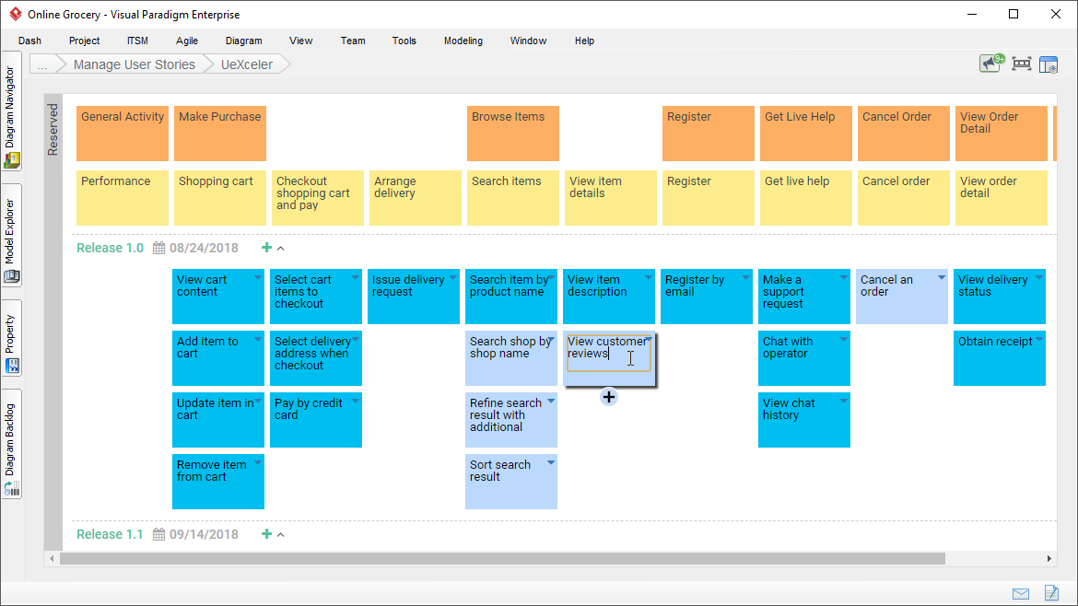

|  |  |
| --- | --- |
| **软件产品构建实训** | |
| 任务 | **T3 故事地图** |
| Scrum故事地图是一个用于可视化和组织产品需求的工具。请针对小组所选的“明光筑梦”的子系统，设计用户故事地图。 |
| 要求 | 参考左表案例样式，根据故事地图细化用户故事 |
| 本页模板可以复制多页 |
|  |
| 补充说明 |  |
| **东北大学软件学院**  **2023年11月** | |

|  |  |  |  |  |  |  |  |  |  |
| --- | --- | --- | --- | --- | --- | --- | --- | --- | --- |
| **ID** | **用户故事名称** | **描述** | **史诗** | **状态** | **验收标准** | **故事点** | **优先级** | **风险** | **期限** |
| US01 | 显示我的任务 | 作为一个儿童，我想看到我所有的任务 | 任务管理 | 批准 | 1.提供能够分页显示所有任务的视图。任务视图要简单易用  2.可以过滤任务，包括已完成的任务、未完成的任务、必做任务、选做任务、任务类型等 | 7 | 高 | 高 | 11.09 |
| US02 | 任务详情 | 作为一个儿童，我想每个任务都有具体详情描述来帮助我理解任务 | 任务管理 | 批准 | 1.显示特定任务的具体信息，包括任务名称、最后期限、奖励积分、任务类型、已经完成的人数、最高得分等  2.能够支持讲解视频的播放、进度调整等。 | 3 | 较高 | 中 | 11.06 |
|  |  |  |  |  |  |  |  |  |  |
|  |  |  |  |  |  |  |  |  |  |
|  |  |  |  |  |  |  |  |  |  |